大同大學餐廳膳食衛生檢查結果
檢查時間:110年12月10日(星期五)上午0900-1100時
檢查人員:連靜慧營養師、鄭凌憶經理
缺失項目:
- 上週(12月3日)衛生檢查缺失複查，請參閱表1。
- 上週(12月3日)衛生檢查缺失複查和改善狀況照片，請參閱表2。
- 本週個別餐廳缺失統計表，請參閱表3。
- 本週個別餐廳缺失照片，請參閱表4。
- 本週熱藏食物中心溫度檢測照片記錄，請參閱記錄表5。
表1. 上週缺失統計表
餐廳 |  | 作業場所  衛生管理 | 複檢 | 從業人員  衛生管理 | 複檢 | 驗收及儲存  衛生管理 | 複檢 | 其他 | 複  檢
尚志 | 尚志自助餐/中央廚房 | - 湯匙不潔  - 員工鞋子請放置同一區域且避免與食材放置一起  3.牆壁油膩 | ok  ok  ok |  |  | 冷凍櫃上蓋不潔(已現場改善) | ok
 | 小食麵
 | 真元氣滷味
 | 小綿羊快餐
 | 哈瓦那義大利麵&焗烤
 | 壹而美早餐 | 衛生紙紙箱不可直接放置地板 | ok |  |  | 冷凍櫃內不潔 | ok
 | OA咖啡茶飲 |  |  |  |  | 分裝的巧克力冰沙粉未標示品名及有效日期 | ok
經營 | 99早餐 |  |  |  |  |  |  | 十二月份所有自主衛生表單未填寫(經理未給) | ok
 | 玉福滷味
 | 想點 |  |  | 員工未帶網帽 | ok | 缺少驗收表單 | ok | 衛生自主檢查表未寫完整(經理未給) | ok
 | 陳記 | 鋼盤不潔 | ok |  |  |  |  | 十二月份所有自主衛生表(經理未給) | ok
 | 八方雲集 |  |  |  |  | 冷凍櫃內不潔 | ok | 十二月份所有自主衛生表單未填寫(經理未給) | ok

表2.上週檢查缺失改善照片
想點 | 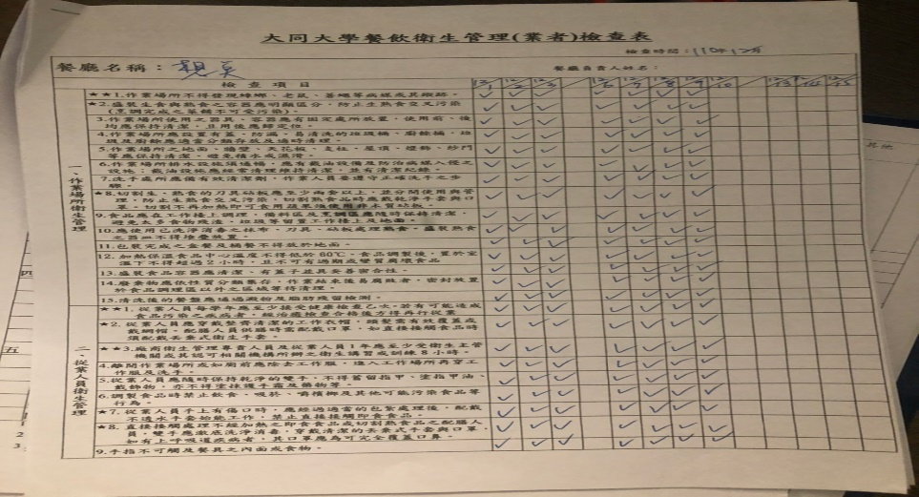 | 衛生自主檢查表未寫完整  (已改善)
尚志自助餐/中央廚房 |  | 冷凍櫃上蓋不潔(已改善)
尚志自助餐/中央廚房 | 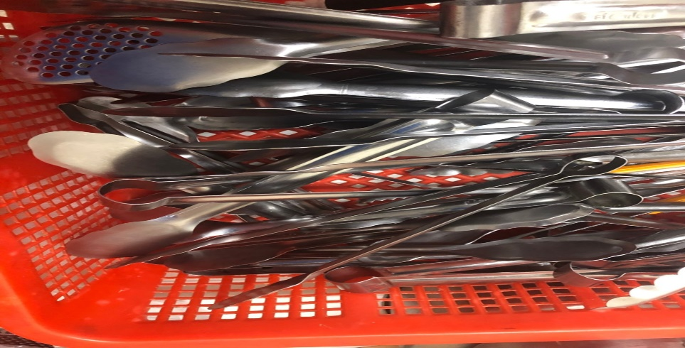 | 湯匙不潔(已改善)
尚志自助餐/中央廚房 | 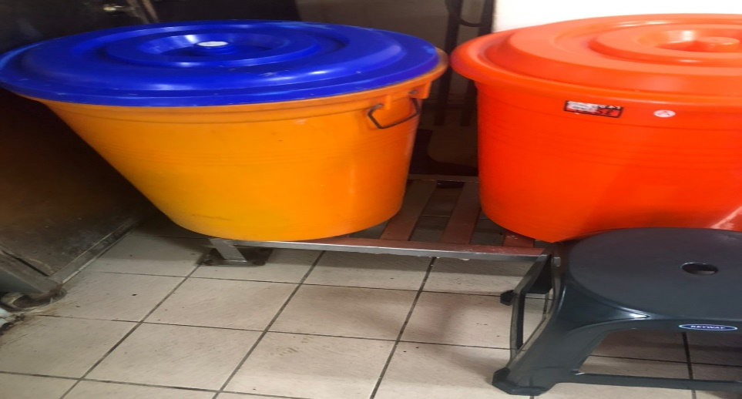 | 員工鞋子請放置同一區域避免與食材放置一起(已改善)
尚志自助餐/中央廚房 | 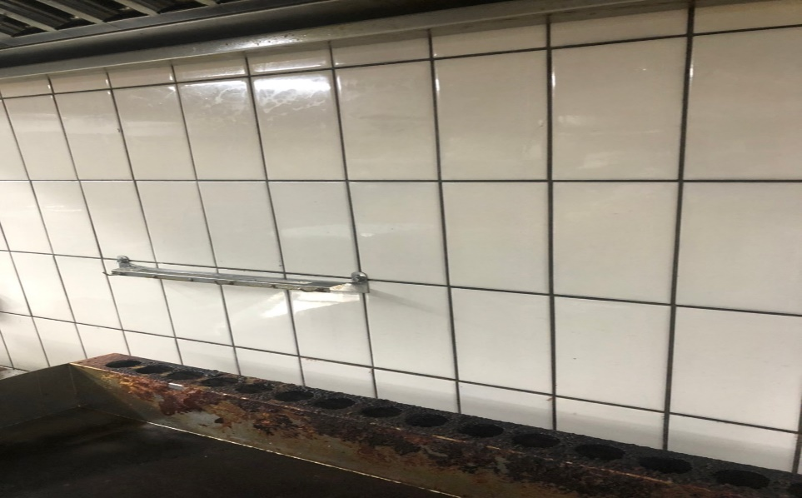 | 牆壁油膩(已改善)
OA咖啡茶飲 | 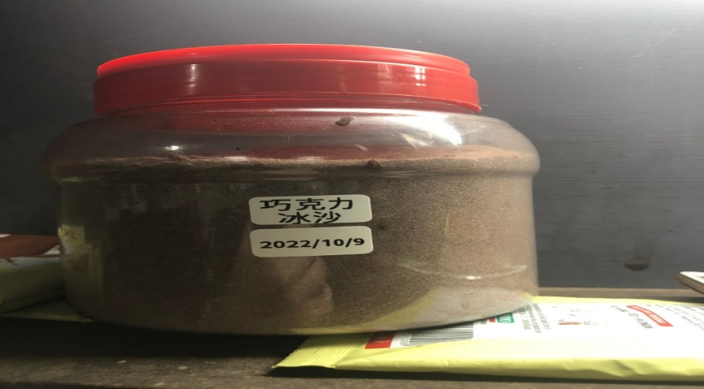 | 巧克力冰沙粉未標示品名及有效日期(已現場改善)

表3.本週個別餐廳缺失統計表
餐廳 |  | 作業場所  衛生管理 | 從業人員  衛生管理 | 驗收及儲存  衛生管理 | 其他
尚志 | 尚志自助餐/中央廚房
 | 小食麵
 | 真元氣滷味
 | 小綿羊快餐
 | 哈瓦那義大利麵&焗烤
 | 壹而美早餐 | 檯面不潔(已現場改善)
 | OA咖啡茶飲
經營 | 99早餐
 | 玉福滷味
 | 想點 |  |  | 驗收表單需標示驗收日期 | 未送食材留樣至健康中心
 | 陳記咖哩鐵板 |  |  | 不使用的籃子需要倒扣,以免累積髒污
 | 八方雲集 |  |  | 分裝調味料需標示品名及有效日期

表4.本週檢查缺失照片
壹而美早餐 | 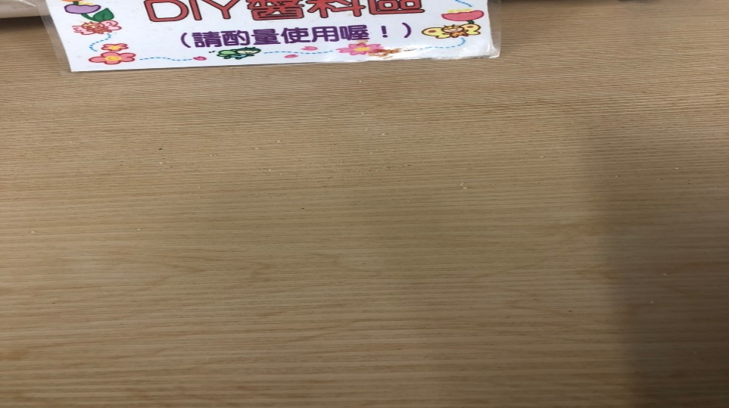 | 檯面不潔(已現場改善)
陳記咖哩鐵板 | 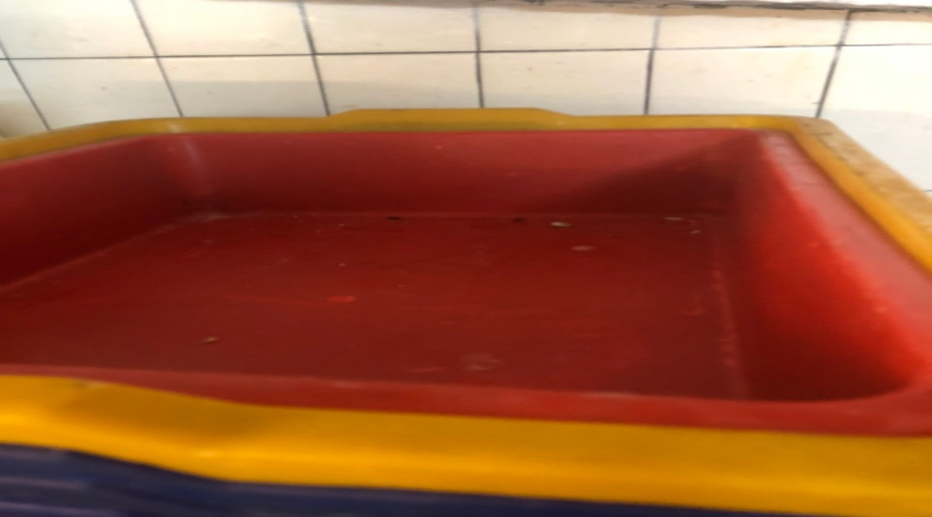 | 不使用的籃子需要倒扣,以免累積髒污
想點 | 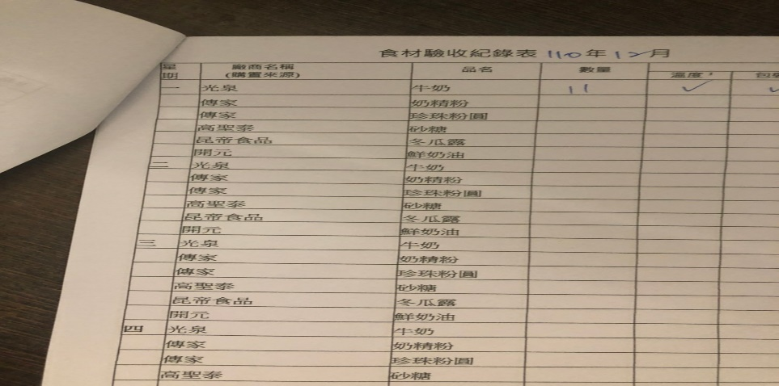 | 驗收表單需標示驗收日期
想點 | 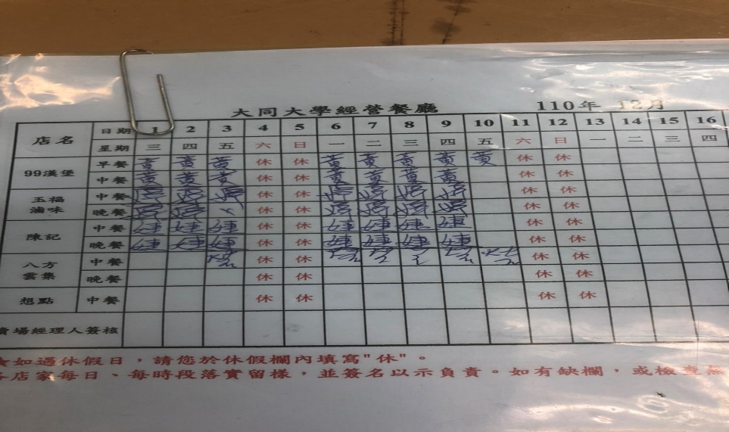 | 未送食材留樣至健康中心
八方雲集 | 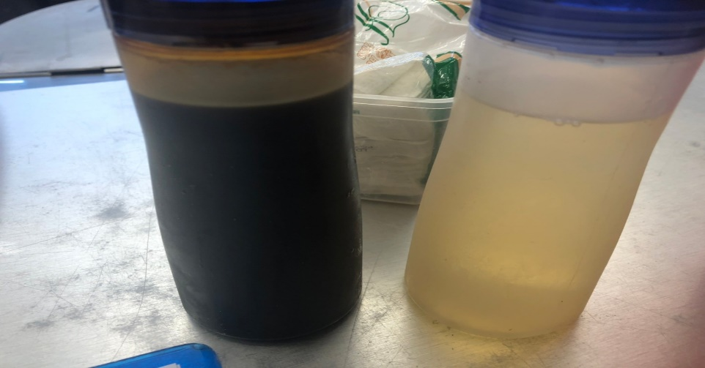 | 分裝調味料需標示品名及有效日期

5.本週熱藏食物中心溫度檢測照片記錄
餐廳/菜餚 | 照片 | 中心溫度
尚志自助餐/中央廚房  卡拉雞排 | 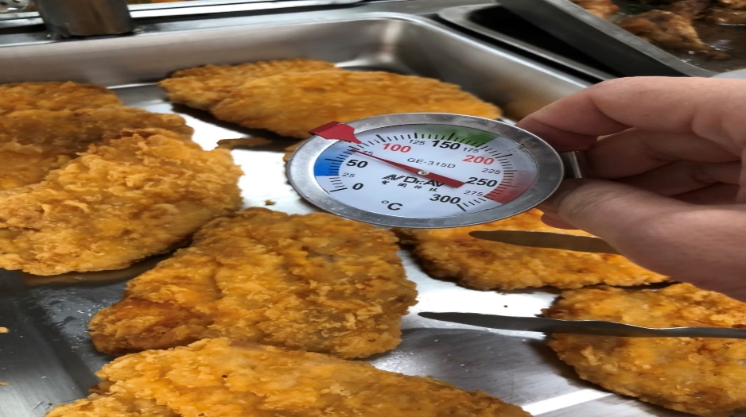 | 72℃

敬陳
總務長
承辦人 | 總務處組長 | 總務長

